**Formador:** KARINA PAOLA MEZA RESTREPO

**Grupo**: **Sprint No** 2 **Fecha Limite de Entrega:** 2-11-2021

**Integrantes**: 1.Daniel Domínguez Molina 2.JulianAndres Rivera Hernández 3.Julian Esteban Saldarriaga Sierra 4.Leslie Yizet Salas Hernández

Nombre del proyecto: Aplicación web para calcular el índice de masa corporal (IMC)

del personal vinculado a la universidad autónoma de Bucaramanga UMAB.

**Tipo de Actividad:** Producto

Presentar modelo de datos del proyecto planteado en el Sprint No 1, items a entregar se describen a continuación.

1. Colecciones de datos del proyecto seleccionado en el Sprint No 1, según se describe a continuación:

|  |  |  |  |  |
| --- | --- | --- | --- | --- |
| No | Nombre del campo | Tipo de campo | Llave primaria (si/no) | Descripción del campo |
| 1 | Documento | Varchar | Si | Documento de usuario del sistema. |
| 2 | Nombre | Varchar | No | Nombre de usuario del sistema. |
| 3 | Apellido | Varchar | No | Apellido de usuario del sistema. |
| 4 | Edad | Int | No | Edad de usuario del sistema. |
| 5 | Rol | Varchar | No | Rol de usuario del sistema. |
| 6 | Teléfono | Int | No | Teléfono de usuario del sistema. |
| 7 | Email | Varchar | No | Email de usuario del sistema. |

|  |  |  |  |  |
| --- | --- | --- | --- | --- |
| No | Nombre del campo | Tipo de campo | Llave primaria (si/no) | Descripción del campo |
| 1 | Documento | Varchar | Si | Documento de usuario del sistema. |
| 2 | Peso | Int | No | Peso de usuario del sistema. |
| 3 | Talla | Int | No | Talla de usuario del sistema. |

|  |  |  |  |  |  |
| --- | --- | --- | --- | --- | --- |
|  | | | | | |
|  |  |  |  |  |  |
|  |  |  |  |  |  |
|  |  |  |  |  |  |
|  |  |  |  |  |  |
|  |  |  |  |  |  |
|  |  |  |  |  |  |
|  |  |  |  |  |  |
|  |  |  |  |  |  |
|  |  |  |  |  |  |

2. Representación de las colecciones de su base de datos.

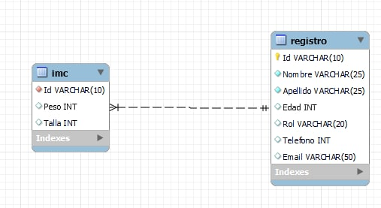

3. Construya su base datos en mongoDB y presente evidencia de ello agregando imágenes del proceso tomado de mongoDB Compas de las colecciones y documentos en cada colección a modo de ejemplo.



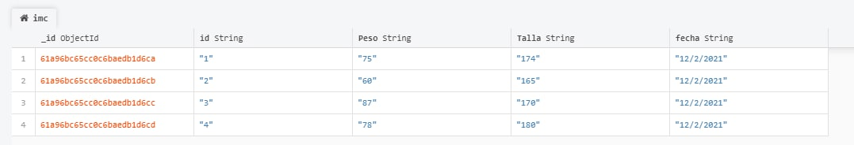

4. Presentación de evidencia de mi proyecto backend desde swagger3

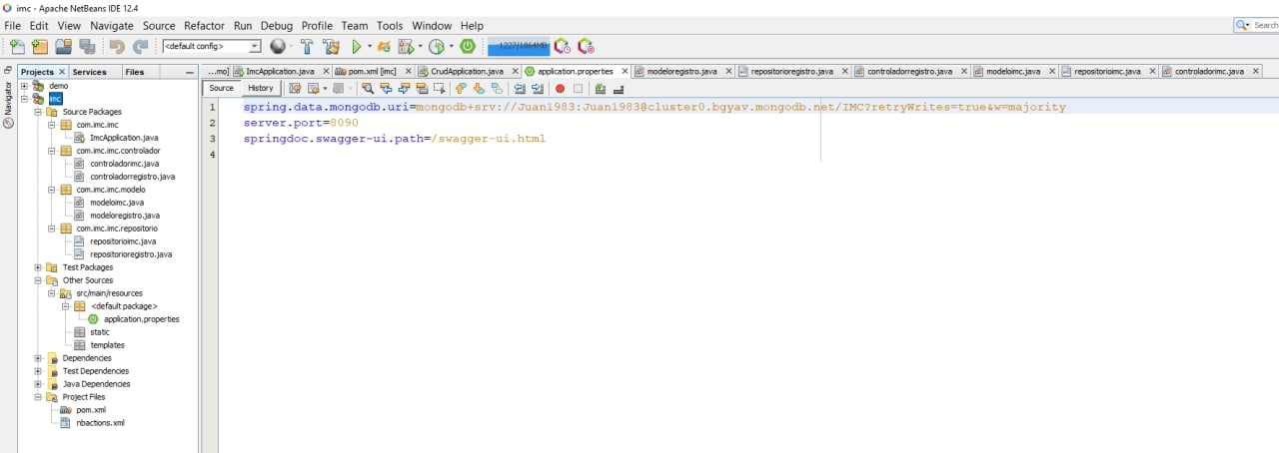

5. Dirección de despliegue de backend:

<http://localhost:8090/swagger-ui/index.html?configUrl=/v3/api-docs/swagger-config>